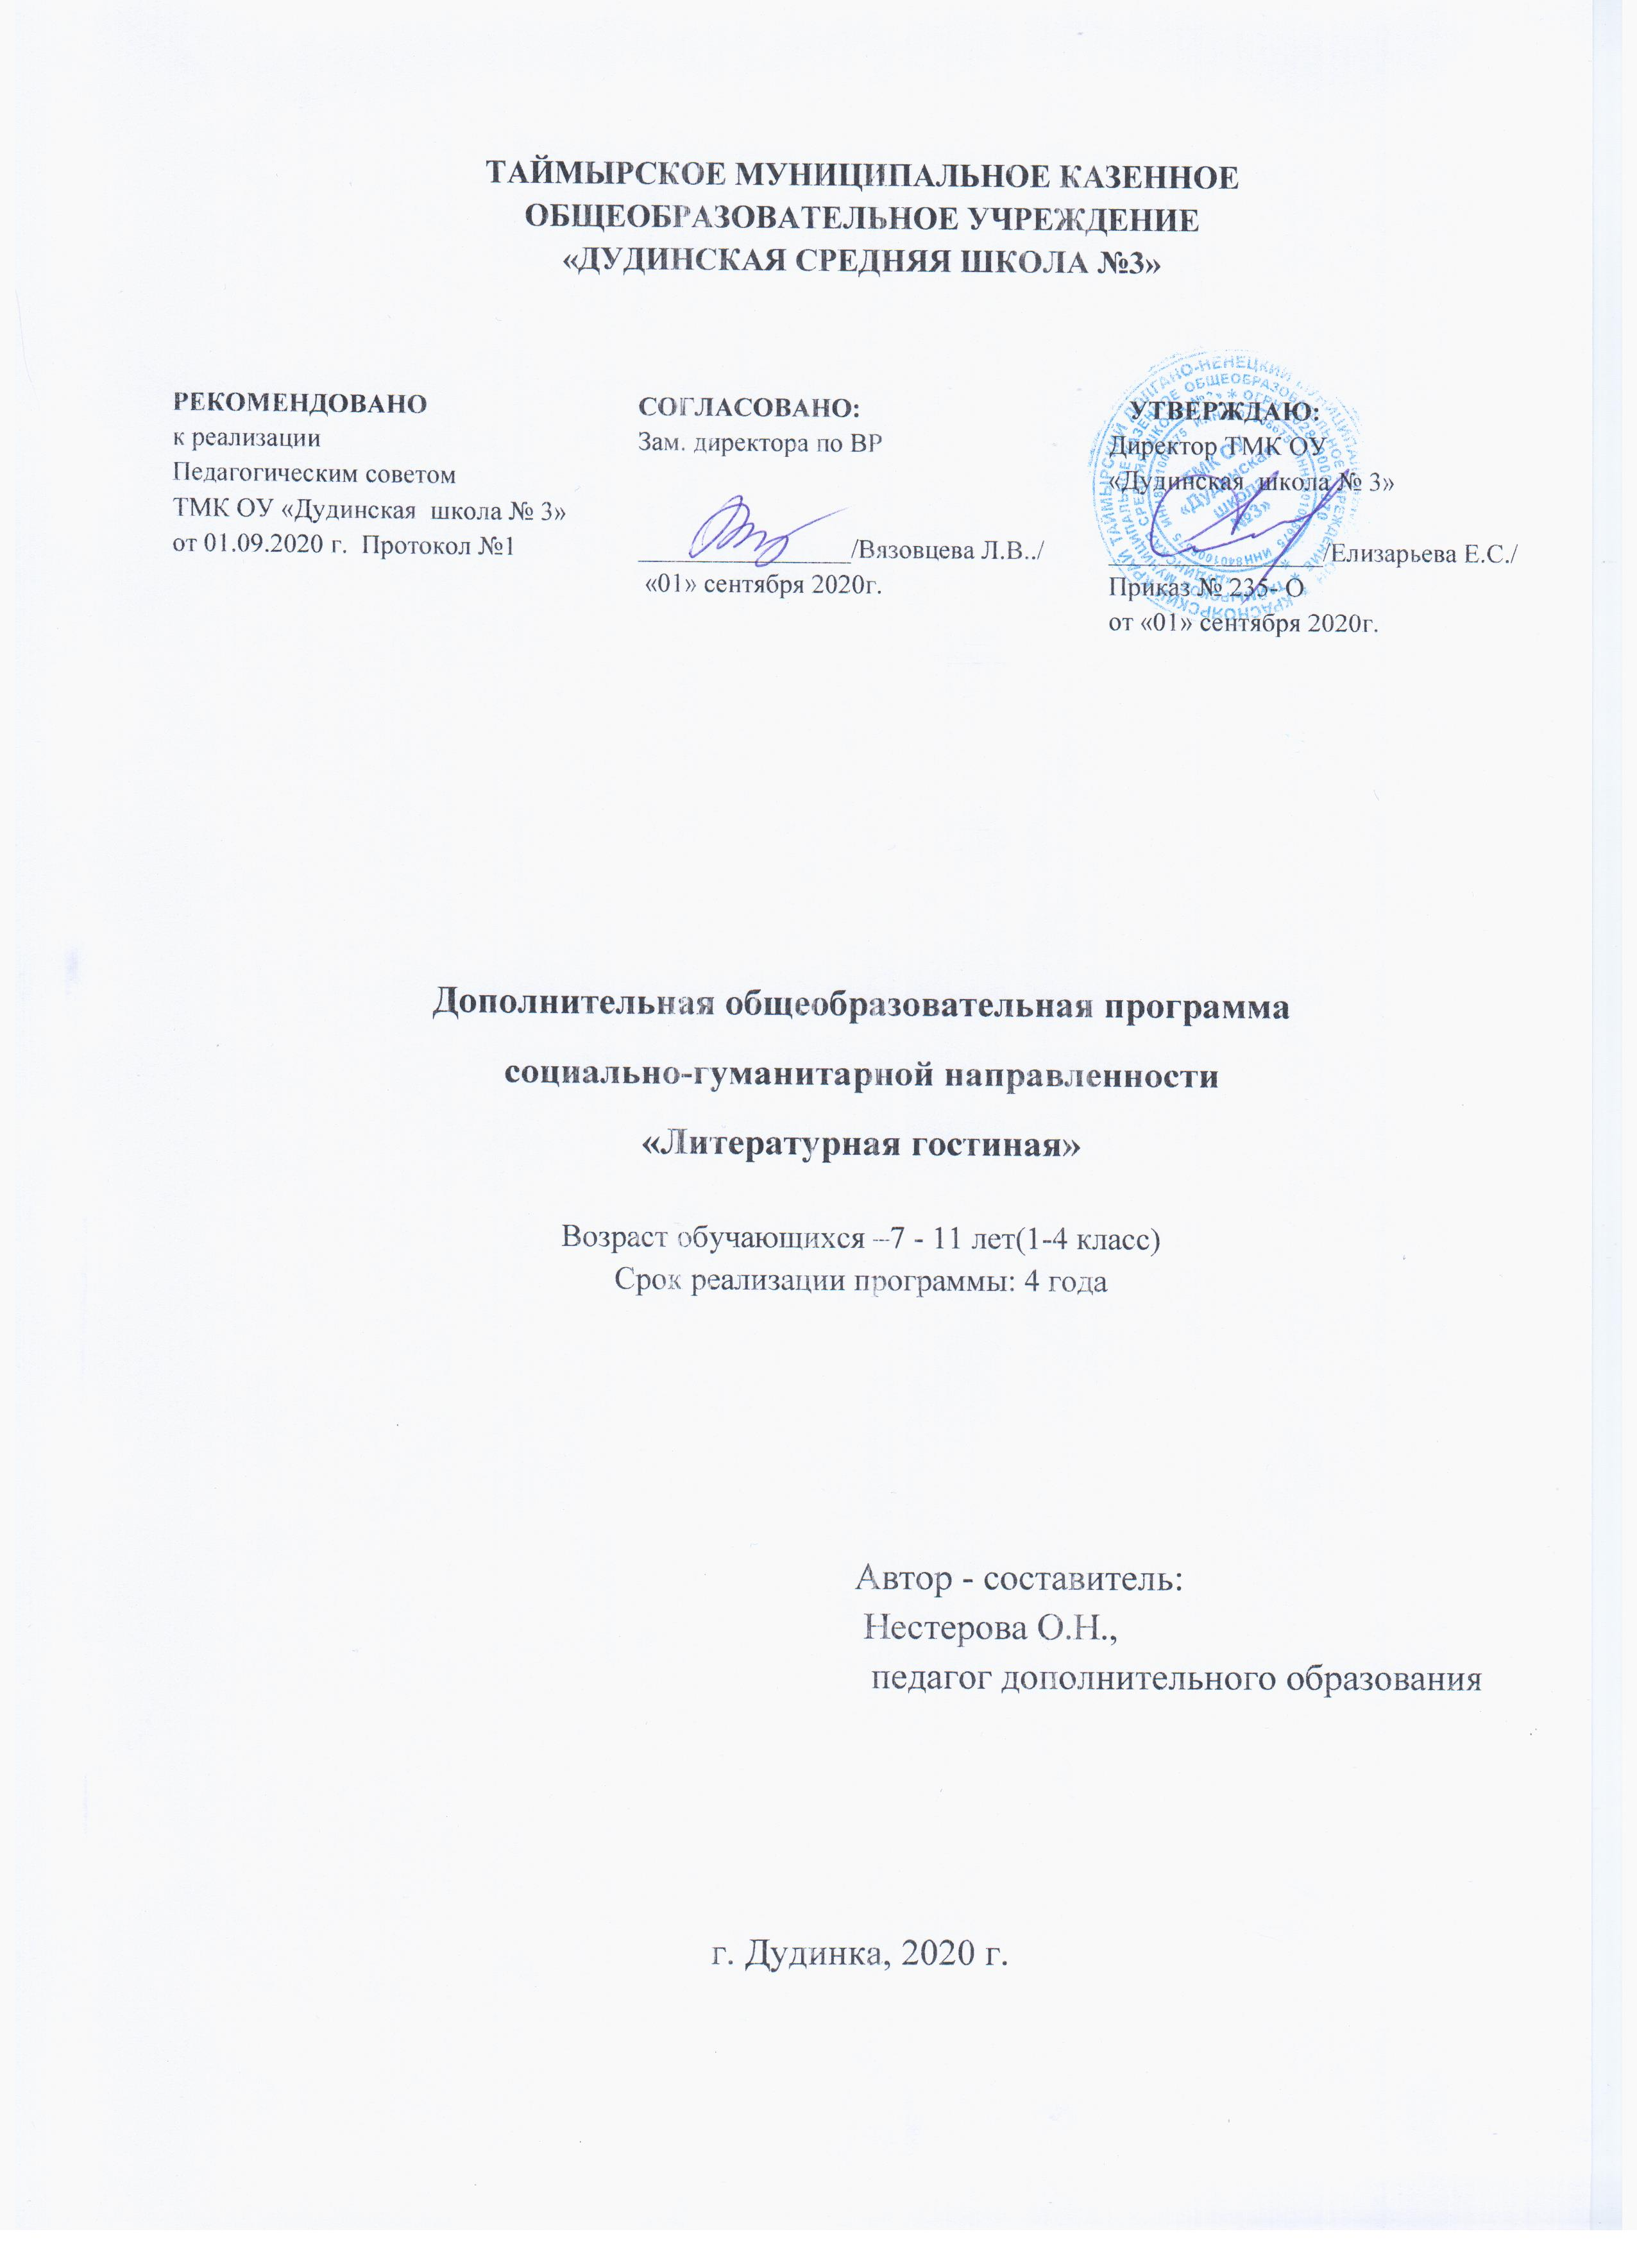
Пояснительная записка
Программа «Литературная гостиная» авторская, составлена в соответствии с требованиями нормативно-правовой базы, с учетом методических материалов по организации внеурочной деятельности.
Дополнительная общеобразовательная программа разработана на основе: Федерального закона от 29 декабря 2012 года № 273-ФЗ «Об образовании в Российской Федерации», Концепции развития дополнительного образования детей (утверждена Распоряжением Правительства Российской Федерации от 04 сентября 2014 года № 1726-р), Федеральный государственный образовательный стандарт начального общего образования, утв. приказом Минобрнауки России от 06.10.2009 N 373 (в ред. Приказов Минобрнауки России от 26.11.2010 N 1241, от 22.09.2011 N 2357, от 18.12.2012 N 1060, от 29.12.2014 N 1643, от 18.05.2015 N 507, 31.12.2015 N 1576. Приказа Министерства образования и науки Российской Федерации от 29 августа 2013 года № 1008 «Об утверждении Порядка организации и осуществления образовательной деятельности по дополнительным общеобразовательным программам». Постановление Главного государственного санитарного врача РФ от 24 декабря 2015 года № 81 «О внесении изменений No3 в СанПиН 2.4.2.282110 «Санитарно-эпидемиологические требования к условиям и организации обучения, содержания в общеобразовательных организациях».
Программа составлена на основе обобщения работы школьных и детских библиотек в соответствии с требованиями ФГОС начального общего образования.
Направленность образовательной программы «Литературная гостиная» - социально-педагогическая. Тип программы - общекультурный (ознакомительный). Классическая программа составлена с учетом интересов детей к произведениям, которые входят в сокровищницу детской литературы и литературы для детей, и обеспечивает чтение произведений различных по содержанию и тематике. Она построена таким образом, чтобы в процессе воспитания и привития интереса к чтению осуществлялось комплексное воздействие на интеллектуальную, эмоциональную и волевую сферы ребенка. Данная программа- это создание условий для использования полученных знаний и умений на уроках литературного чтения для самостоятельного чтения и работы с книгой. Содержание программы поможет младшему школьнику общаться с детскими книгами: рассматривать, читать, получать необходимую информацию о книге, как из ее аппарата, так и из других изданий (справочных, энциклопедических). В нее включены занятия библиографического характера, которые познакомят начинающего читателя с авторами детских книг, обогатят его читательский опыт и эрудицию.

Актуальность программы
Новизна, актуальность, педагогическая целесообразность программы состоит в том, что она способствует овладению детьми универсальными учебными действиями (познавательными, коммуникативными, регулятивными, личностными) и читательскими умениями.
Художественная литература для современного школьника - одно из важнейших средств всестороннего гармоничного развития его личности. Она необычайно расширяет жизненный опыт, помогает почувствовать, узнать и пережить то, что читатель, может быть, никогда не сможет испытать и пережить в реальной жизни, развивает память, мышление, воображение и способность к творчеству. В условиях снижения рейтинга книги в досуге школьников, особенно важно пробудить интерес к чтению с первых дней пребывания в школе, т. к. именно в младших классах на первом плане стоит задача не только обучения детей технике чтения, но и воспитания увлеченного читателя. В общеобразовательных учреждениях работа по формированию читательского интереса осуществляется через уроки литературного чтения, внеклассное чтение, а также через внеурочную деятельность.
Внеурочная деятельность по чтению является важной формой работы по приобщению учащихся начальной школы к литературе как искусству слова, пробуждению у них интереса к словесному творчеству и чтению художественных произведений, формированию умений и навыков работы с книгой, тем самым помогая учащимся познавать мир, повышать их речевую и личностную культуру. Осуществление этих задач ведет к выполнению основной цели – гармоничному развитию личности школьников, воспитанию интереса к книгам и стремления к чтению, а развитая личность испытывает потребность в чтении как в источнике своего дальнейшего развития.

Цель: создание необходимых условий для формирования интереса к чтению и самостоятельной читательской деятельности.

Задачи:
1. Образовательные:
- способствовать формированию и расширению индивидуального кругозора, читательской памяти через восприятие доступных возрасту художественных и научно – познавательных книг;
- способствовать проявлению и расширению читательской самостоятельности;
- способствовать формированию и совершенствованию общих речевых навыков, информационной культуры учащихся, культуры чтения;
2. Воспитательные:
- способствовать воспитанию эстетического отношения к искусству слова, любви к книге, к чтению; обогащению внутреннего мира обучающихся через новое понимание привычных явлений и вещей в свете переживаний прочитанного;
-способствовать формированию нравственного багажа читателей, чувства патриотизма, уважения к культуре народов многонациональной России и любой расы мира;
- способствовать воспитанию самостоятельности, уверенности в своих силах;
3. Развивающие:
-способствовать развитию познавательных интересов, любознательности, чуткости к слову, эмоциональной памяти, образного мышления, воображения, интеллектуальных способностей;
-способствовать раскрытию и расширению творческого потенциала юного вдумчивого читателя;
-развитие личностных, регулятивных, коммуникативных, познавательных УУД.

Срок реализации программы 4 года. В кружке занимаются дети с 7-11 лет, обучающиеся в начальной школе, заинтересованные в изучении литературы своей страны и готовые к восприятию культуры и литературы народов других стран. Количество детей в группах от 10 до 15 человек одного возраста. Набор в кружок осуществляется на свободной основе. Занятия с детьми проводятся один раз в неделю в классном помещении, в соответствии с утверждённым расписанием занятий:

1 классы продолжительность – 35 мин. (34 часа в год)
2 класс продолжительность - 45 мин. (102 часа)
3-4 классы продолжительность – 45 мин. (36 часов в год)

Организация кружковых занятий проходит в групповой, очной форме, как в традиционной, так и в виде: литературных игр, конкурсов-кроссвордов, библиотечных уроков, путешествия по страницам книг, проектов, встреч с писателями родного края, посещением других библиотек (городской детской), литературных гостиных и т. д.
Условия приёма в кружок отсутствуют (свободный).

Формы и методы работы:
- игры в комбинации с чтением и беседами;
- игры- путешествия;
- экскурсии;
- литературные викторины, конкурсы, обзоры;
-чтение-рассматривание произведений, обсуждение, рисование героев;
- выборочный пересказ;
- инсценировка произведений или отрывков по выбору;
- сюжетно-ролевые игры;
- тематические утренники.
Использование игровых форм, красочных наглядных пособий, технических средств, проведение экскурсий способствуют развитию познавательной активности, воспитанию любознательности.
Введение в занятия игр, игровых упражнений, физкультминуток позволяет свести до минимума утомляемость и напряжение ребенка. Увлеченные игрой, дети легче приобретают знания, усваивают материал и закрепляют его.

Ожидаемые результаты освоения программы
В результате освоения программы «Литературная гостиная» формируются следующие умения, соответствующие осознавать значимость чтения для личного развития.
Личностные результаты:
- осознавать значимость чтения для личного развития;
- формировать потребность в систематическом чтении;
- использовать разные виды чтения (ознакомительное, изучающее, выборочное, поисковое);
Метапредметные результаты:
познавательные:
- использовать разные виды чтения (ознакомительное, изучающее, выборочное, поисковое);
- уметь самостоятельно выбирать интересующую литературу;
- пользоваться справочными источниками для понимания и получения дополнительной информации.
- прогнозировать содержание книги до чтения, используя информацию из аппарата книги;
- отбирать книги по теме, жанру и авторской принадлежности;
- ориентироваться в мире книг (работа с каталогом, с открытым библиотечным фондом);
- составлять краткие аннотации к прочитанным книгам;
- пользоваться словарями, справочниками, энциклопедиями.
регулятивные:
- уметь работать с книгой, пользуясь алгоритмом учебных действий;
- уметь самостоятельно работать с учебным произведением;
- уметь работать в парах и группах, участвовать в проектной деятельности, литературных играх;
- уметь определять свою роль в общей работе и оценивать свои результаты.
коммуникативные:
- участвовать в беседе о прочитанной книге, выражать своё мнение и аргументировать свою точку зрения;
- оценивать поведение героев с точки зрения морали, формировать свою этическую позицию;
- высказывать своё суждение об оформлении и структуре книги;
- участвовать в конкурсах чтецов и рассказчиков;
- соблюдать правила общения и поведения в школе, библиотеке, дома и т.д.

Прогнозируемый результат реализации программы
- Проявление интереса к книге, расширение читательского кругозора.
- Умение работать с книгой.
- Умение работать с текстом.
-Заинтересованность и активное участие родителей по развитию познавательных способностей у своих детей.
- Участие в олимпиадах по литературе.

Диагностические средства
Эффективность реализации программы отслеживается по результатам следующих показателей:
1.Проверка читательского кругозора.
2.Анкетирование по выявлению мотивации чтения (в конце 1, 2, 3, 4-классов)
Оценка результативности:
Оценка результативности реализации программы осуществляется на основе обобщенных оценочных показателей мониторинга, включающих в себя: развитие умений и навыков (итоговые мероприятия по каждому разделу), проявление самостоятельности и творческой активности, качественные параметры проведенных мероприятий, количественные параметры занятых призовых мест на мероприятиях. Проводится мониторинг уровня воспитанности учащихся, мониторинг интеллектуально – познавательного развития, мониторинг социальной успешности (удовлетворенность знаниями, полученных на занятиях, проявление активной жизненной позиции и т.д.)
В конце учебного года проводится диагностирование в виде тестов, анкетирования, бесед. По окончании занятий присваиваются звания «Знаток литературы», «Самый умный» и т.д.

Календарно-тематическое планирование
кружка «Литературная гостиная», 1класс
на 2020-2021 учебный год

№ п/п | Дата | Наименование тем |  | Количество часов
№ п/п | Дата | Наименование тем | Всего | Теория | Практика
1. | 03.09 | Вводное занятие. Самые интересные книги, прочитанные летом | 1 | 1
2. | 04.09 | Страна «Вообразилия». Веселые стихи Б. Заходера. Обложка в книге | 1 | 1
3. | 10.09 | «Сегодня, завтра и вчера». Г.Сапгир: «Чуридило» и др. стихи | 1 | 1
4-6 | 11.09  17.09  18.09 | Сказка мудростью богата. Русские народные сказки: сборники сказок | 3 | 1 | 2
7-9 | 24.09  25.09  01.10 | Сказка мудростью богата. Народные сказки народов мира | 3 | 1 | 2
10 | 02.10 | Сочини сказку | 1 |  | 1
11-13 | 08.10  09.10  15.10 | Книги о школе и детях. В. Голявкин «Тетрадки под дождем». Титульный лист в книге | 3 | 2 | 1
14-16 | 16.10  22.10  23.10 | Это так смешно! «Денискины рассказы В. Драгунского | 3 | 1 | 2
17-19 | 12.11  13.11  19.11 | Незнайка собирает друзей. Рассказы Н. Носова. Иллюстрации в книге  Викторина | 3 | 1 | 2
20 | 20.11 | М.Коршунов «Петька и его Петькина жизнь» | 1 | 1
21-23 | 26.11  27.11  03.12 | О братьях наших меньших  Б. Житков. Рассказы о животных : «Кружечка под ёлочкой», «Мангуста», Про слона». Сборники рассказов. Работа с оглавлением в книге | 3 | 2 | 1
24-25 | 04.12  10.12 | Е. Чарушин « И лисята, и зайчата и медведь…»  Е. Чарушин: сборники рассказов, работа с оглавлением | 2 | 1 | 1
26-27 | 11.12  17.12 | Питомцы зоопарка.  В. Чаплина: сборники рассказов | 2 | 1 | 1
28-29 | 18.12  24.12 | Рассказы о природе  Н.Сладкова. Иллюстрации в книге | 2 | 1 | 1
30-31 | 25.12  30.12 | «Кто в лесу живёт и что в лесу растёт». Ю. Дмитриев: научно-познавательная литература. Предисловие в книге | 2 | 1 | 1
32 | 14.01 | Л.Н. Толстой. Рассказы и были | 1 |  | 1
33 | 15.01 | С. Алексеев «Богатырские фамилии» | 1 | 1
34-36 | 21.01  22.01  28.01 | «И кот ученый свои мне сказки говорил…» Сказки А.С. Пушкина | 3 | 1 | 2
37-38 | 29.01  04.02 | Г. Цыферов «Как лягушонок искал папу», «Что у нас во дворе» и др. сказки | 2 | 1 | 1
39-41 | 05.02  18.02  19.02 | Вологодские писатели – детям. В. Аринин «Вологодский клад»: сказки, предания, легенды | 3 | 2 | 1
42-43 | 25.02  26.02 | Вологодские писатели – детям. В. Белов «Родничок» /из цикла рассказов «Катюшин дождик»/ | 2 | 1 | 1
44-46 | 04.03  05.03  11.03 | Детские периодические издания: «Мурзилка», «Юный натуралист», «Свирелька», «Детское чтение для сердца и разума» | 3 | 2 | 1
47-48 | 12.03  18.03 | Секреты юмора. Стихи Д. Хармса,  Ю. Мориц, Ю. Владимирова | 2 | 1 | 1
49-50 | 19.03  22.03 | Секреты юмора. Стихи Д. Хармса.  Н. Артюхова. «Саша – дразнилка» | 2 | 1 | 1
51-52 | 25.03.  26.03 | В гостях у дедушки Корнея | 2 | 1 | 1
53-55 | 01.04  02.04  08.04 | Русская народная сказка «Курочка Ряба»,  Русская народная сказка «Рукавичка»  Е. Чарушин. «Теремок | 3 | 1 | 2
56-57 | 09.04  15.04 | Выставка книг по теме.  Лирические стихотворения русских поэтов о природе. А. Майков. «Весна», Белозёров . «Подснежники», С. Маршак. «Апрель» | 2 | 1 | 1
58-59 | 16.04  22.04 | Я. Аким. «Моя родня»,  Ю. Энтин. «Про дружбу» | 2 | 1 | 1
60-62 | 23.04  29.04  30.04 | Первые детские энциклопедии:  «Всё обо всём»,  «Что такое, кто такой?» | 3 | 2 | 1
63-65 | 06.05  07.05  08.05 | Литература военных лет.  Война в изображении В.Быкова.  Война в изображении В.Астафьева. | 3 | 2 | 1
66-67 | 13.05  14.05 | Мой любимый литературный герой | 2 |  | 2
68-69 | 20.05  21.05 | Мифы народов мира | 2 | 1 | 1
70-71 | 22.05  25.05 | Библиотека  «Как хорошо уметь читать» | 2 | 1 | 1
72 | 26.05 | Путешествие по страницам любимых книг. | 1 |  | 1
 |  | Всего: | 72 | 36 | 36

Условия реализации программы
Реализация целей невозможна без использования ресурсов: наличия художественной литературы в школьной и городской библиотеках, учебно-методических материалов, наглядных демонстрационных пособий, Интернет и электронных презентаций.

К реализации программы должны быть привлечены следующие
материально-технические ресурсы:
- книги (произведения различных авторов, народные сказки, рассказы, загадки);
- иллюстрации к художественным произведениям;
- компьютерная техника;
- готовые презентации к занятиям;
- игрушки (герои сказок), костюмы сказочных героев и т.д.

Информационное обеспечение:
1. Библиотечные уроки. Выпуск 1: обучение школьников основам библиотечно-библиографических знаний. Методическое пособие. 1-11 классы. /Сост. Е.В. Илдаркина. – 2-е изд. – М.: Глобус. Волгоград: Панорама, 2017.
2. Библиотечные уроки. Выпуск 2: обучение школьников основам библиотечно-библиографических знаний. Методическое пособие. 1-11 классы – 2-е изд., стереотипное – М.: Глобус. Волгоград: Панорама, 2008.
3. Библиотечные уроки. Выпуск 3. Формирование информационной грамотности уч-ся в школьной библиотеке. Методическое пособие /Антипова.- М.: Изд. «Глобус», 2009.
4. Внеурочная деятельность школьников. Методический конструктор: пособие для учителя /Д.В.Григорьев, П.В.Степанов. – М.: Просвещение, 2010.
5. Жиренко О.Е. «Внеклассные мероприятия. 1-2 класс» - М.: ВАКО, 2006.
6. «Родничок». Книга для внеклассного чтения в 1 классе. – Тула: «Родничок», 2008.
7. «Родничок». Книга для внеклассного чтения во 2 классе. – Тула: «Родничок», 2008.
8. «Родничок». Книга для внеклассного чтения в 3 классе. – Тула: «Родничок», 2009.
9. «Родничок». Книга для внеклассного чтения в 4 классе. – Тула: «Родничок», 2009.
10.Чтение с увлечением: библиотечные уроки, внеклассные мероприятия /сост. Е.В. Задорожная; под общей ред. Е.В. Задорожной. – 2-изд. – Волгоград: Учитель, 2014.
11.Творческие игры и развивающие упражнения для группы продлённого дня. 1-4 классы. /авт.-сост. Л.В. Мищенкова. – Изд. 3-е. – Волгоград: Учитель, 2013.

Образовательные сайты
Интернет-ресурсы с литературными презентациями
metodisty.ru›-презентации
http://www.bibliotekar.ru/ - Библиотекарь.Ру
https://bibliomaniya.blogspot.ru/ - Копилка библиотекаря
http://lib.web-malina.com/ - Самые интересные книги

